En la presente práctica se evaluarán los siguientes criterios de evaluación:

|  |  |
| --- | --- |
| RA2- CE f | Se han implantado los módulos del ERP-CRM de dispositivos móviles |
| RA1 - CE f | Se han documentado las operaciones realizadas. |
| RA1 - CE g | Se han documentado las incidencias producidas durante el proceso. |

## Instalación, configuración y uso del módulo Punto de Venta

El objetivo de esta práctica es utilizar el módulo Punto de Venta. Deberás realizar los siguientes pasos en el PC salvo que se indique lo contrario.

Pasos:

* Instalar el módulo Punto de Venta.
* Crear un punto de venta y configurarlo para que uno de los trabajadores pueda conectarse a él (deberá conectarse introduciendo un PIN).
* Loguearse en el Punto de Venta creado y realizar dos ventas y una devolución. Imprimir todos los tickets de las operaciones
* Loguearse en el servidor de Odoo y generar un infome de ventas por categoría de producto con los productos vendidos en el punto anterior.

## Normas

De cada uno de los apartados se comprobará la ejecución de la práctica y se entregará documentación en .pdf que muestre capturas de pantalla de la realización de los distintos pasos junto con una explicación de los mismos.

**Todas las capturas de pantalla, se realizarán a pantalla completa. (No recortar)**

El documento a entregar se llamará: apellido1_nombre_p2_7.pdf

**Instalar el módulo Punto de Venta.**

Después de loguearme como administrador. Compruebo que no tengo el módulo instalado.

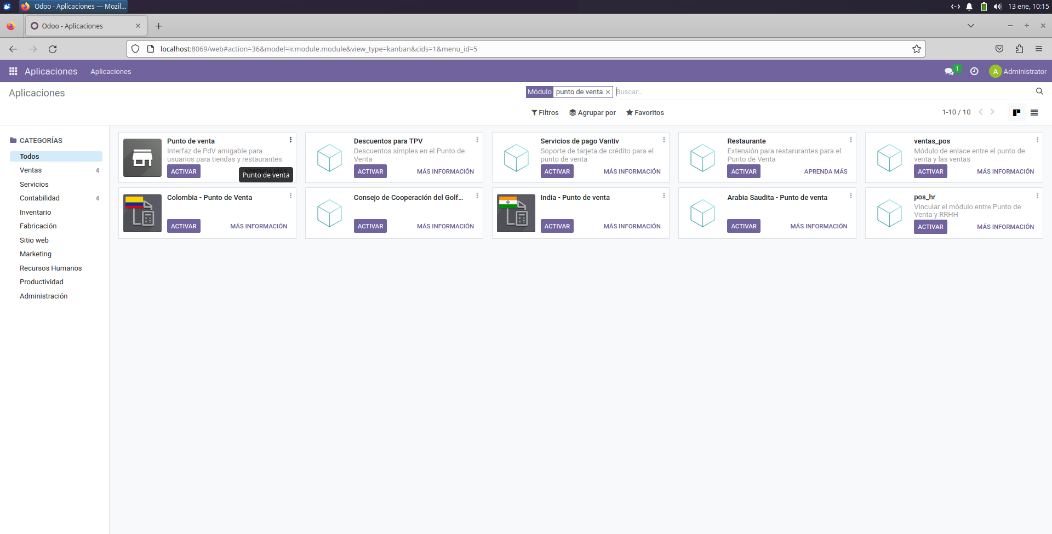

Procedo a instalar el módulo

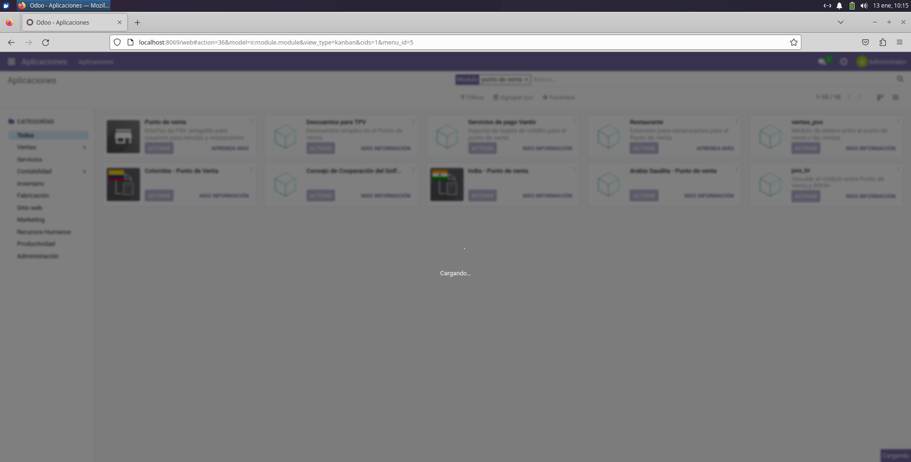

Comprobamos que está instalado el módulo.

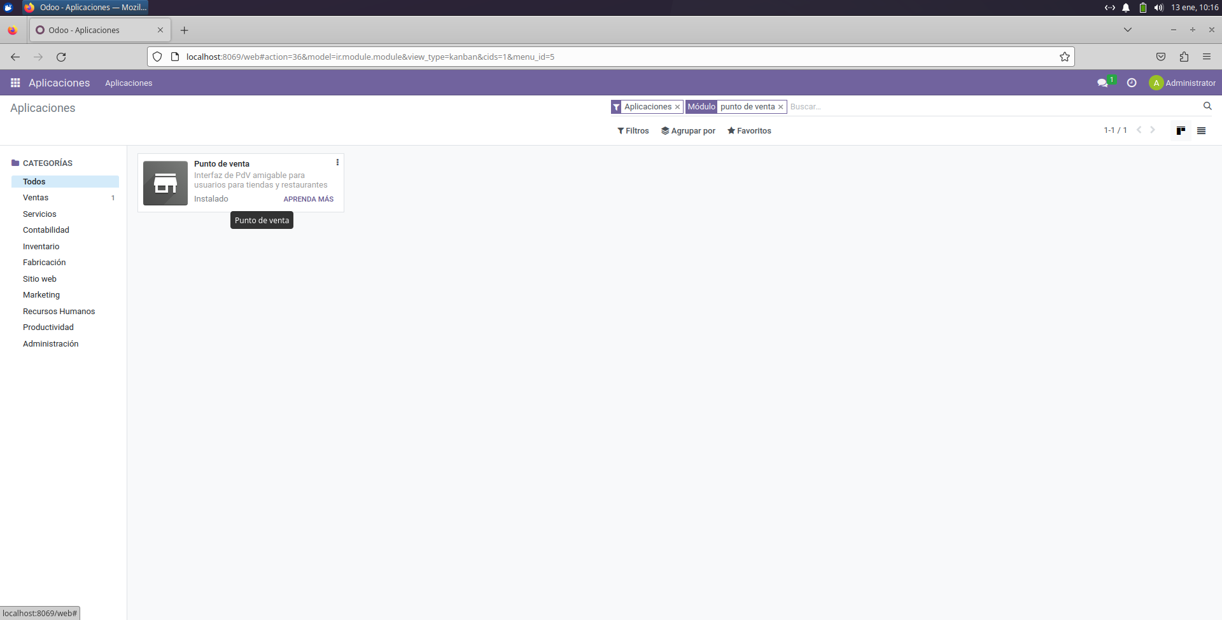

**Crear un punto de venta y configurarlo para que uno de los trabajadores pueda conectarse a él (deberá conectarse introduciendo un PIN).**

Creo un nuevo punto de venta, accediendo a la Ajuste -> Punto de venta -> Nueva Tienda

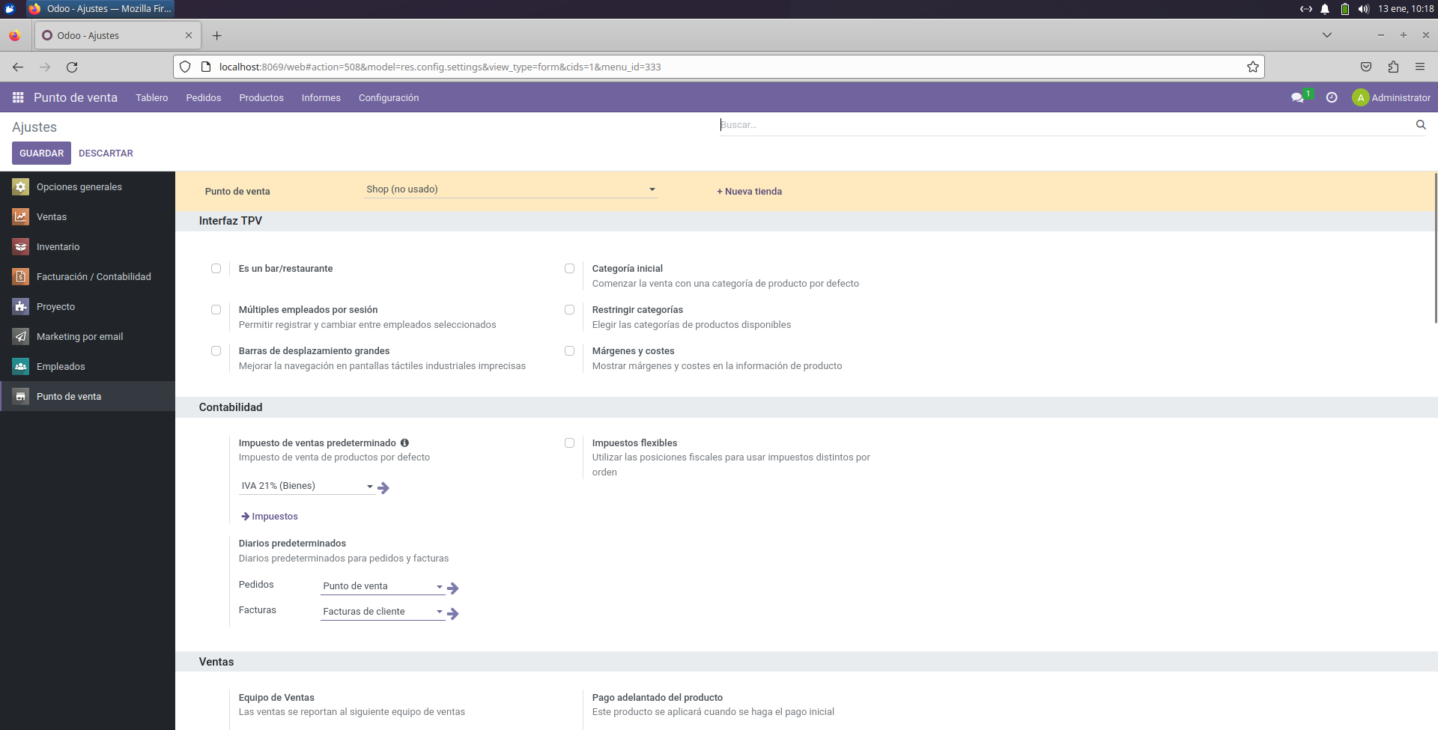

Doy nombre al nuevo punto de venta.

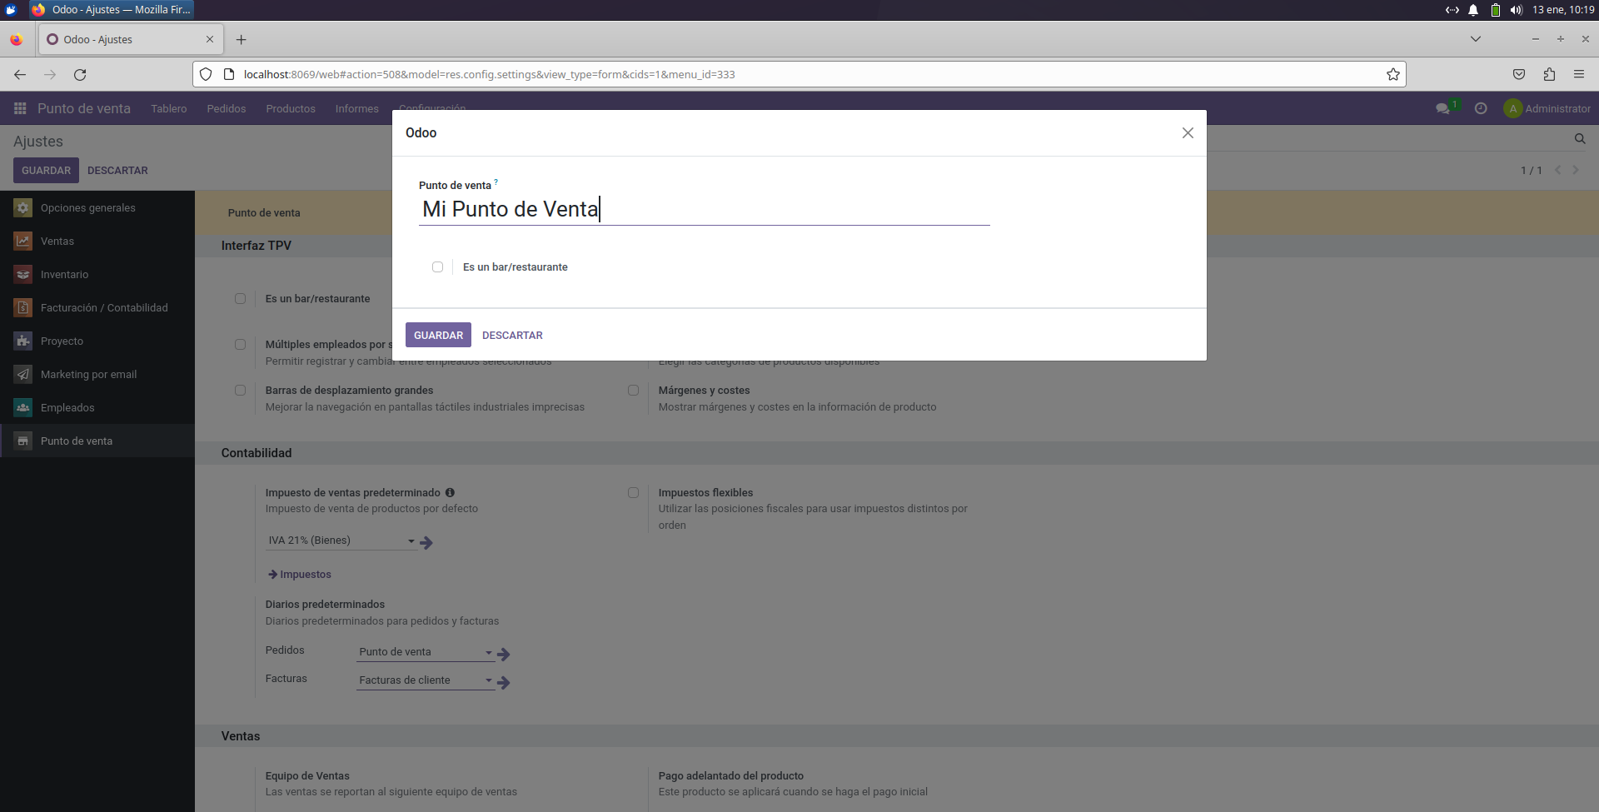

Creo varios usuarios para que tengan acceso solo al TPV.

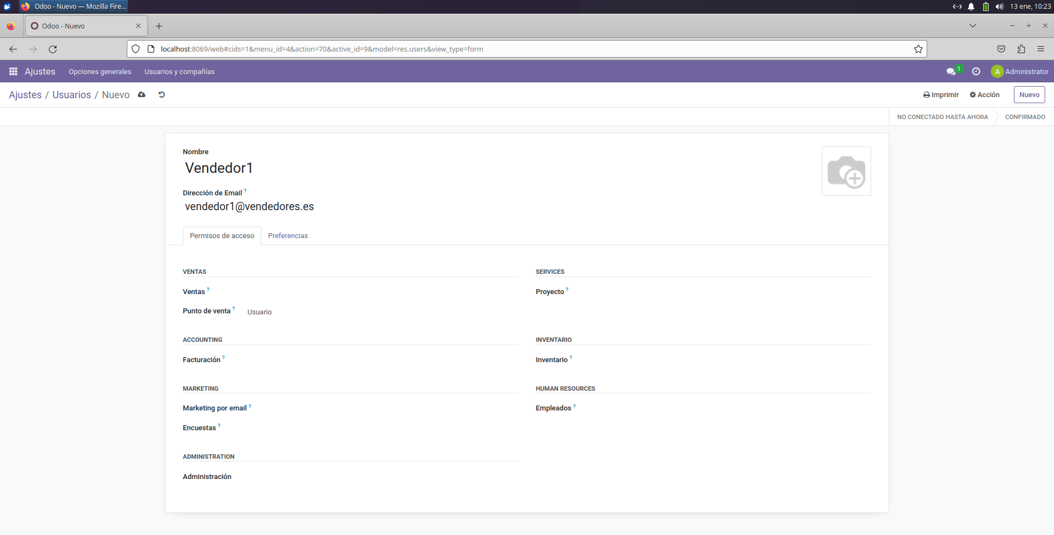

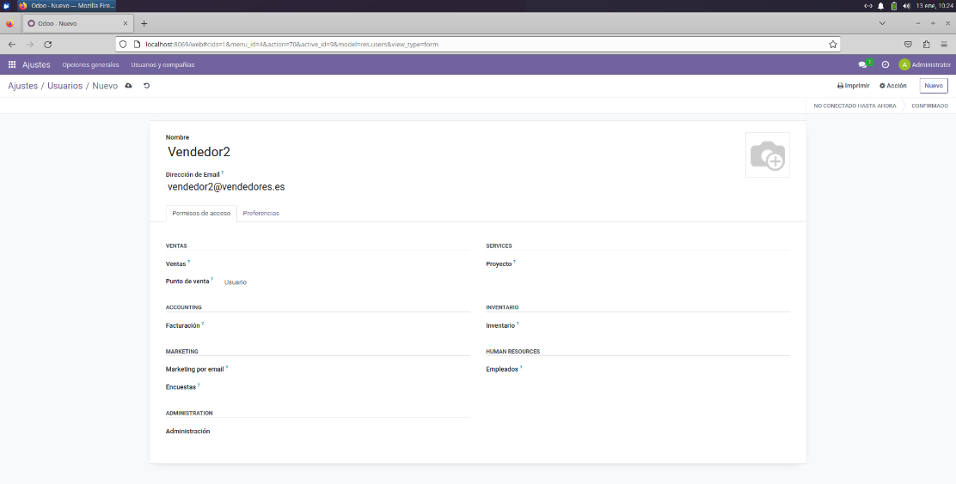

Configuro la opción de conexión por PIN

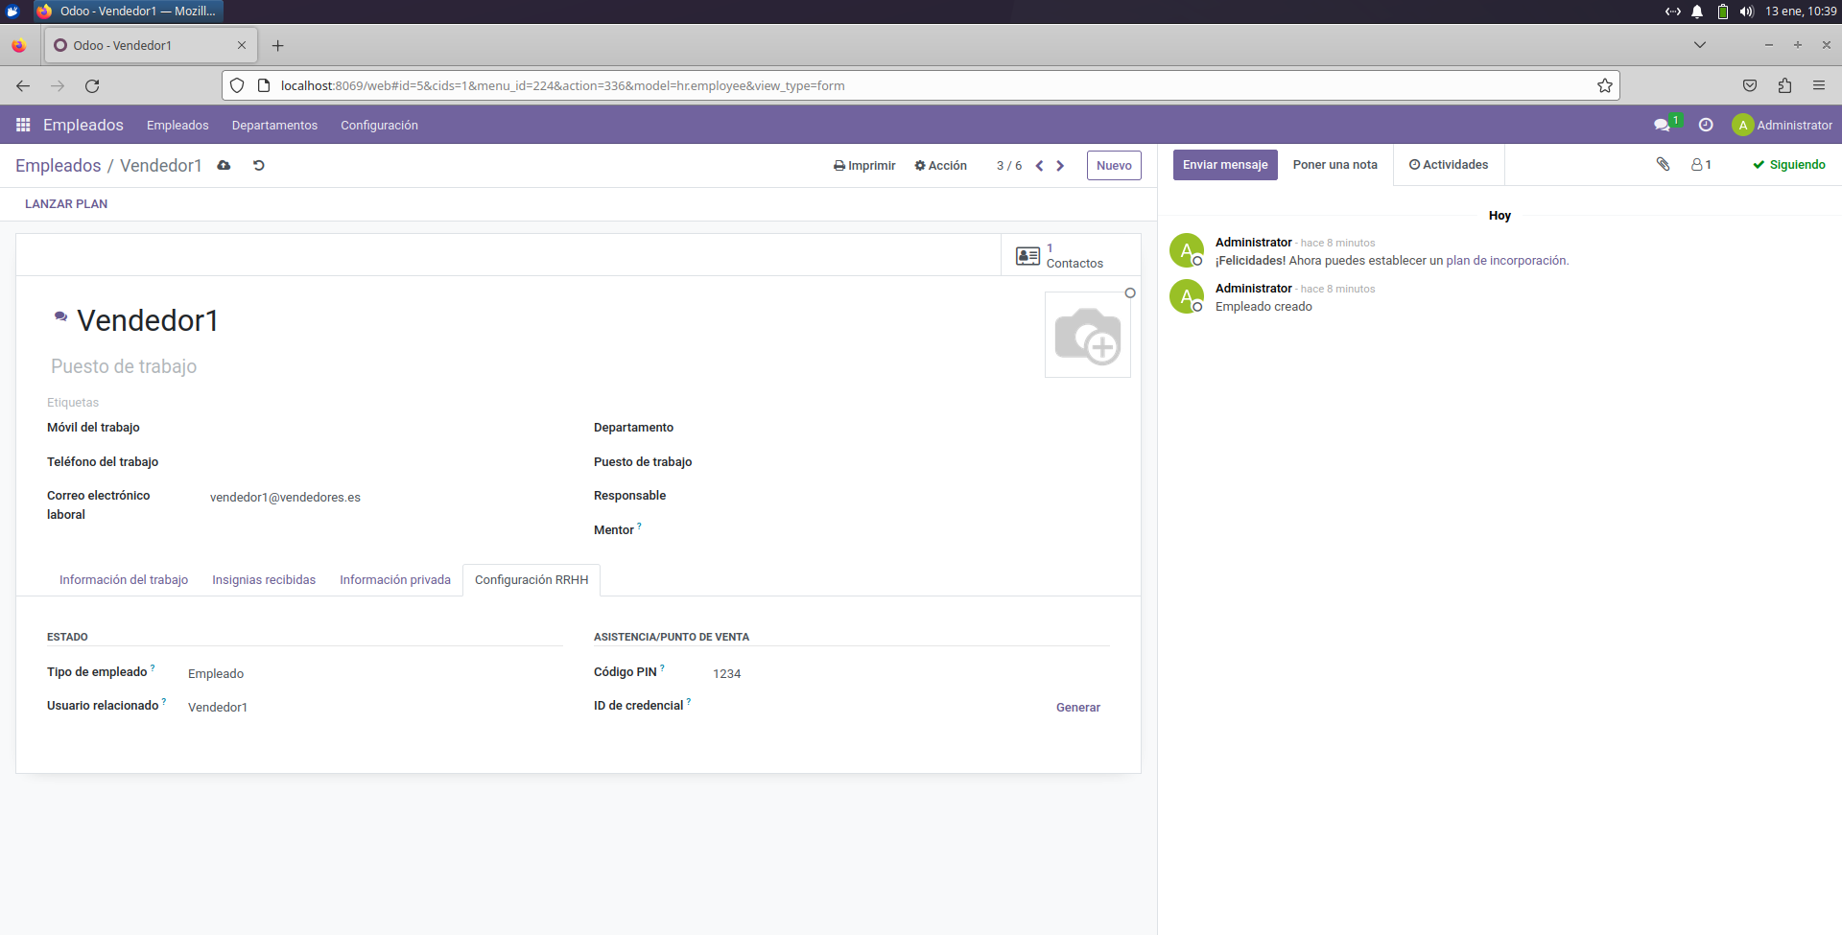

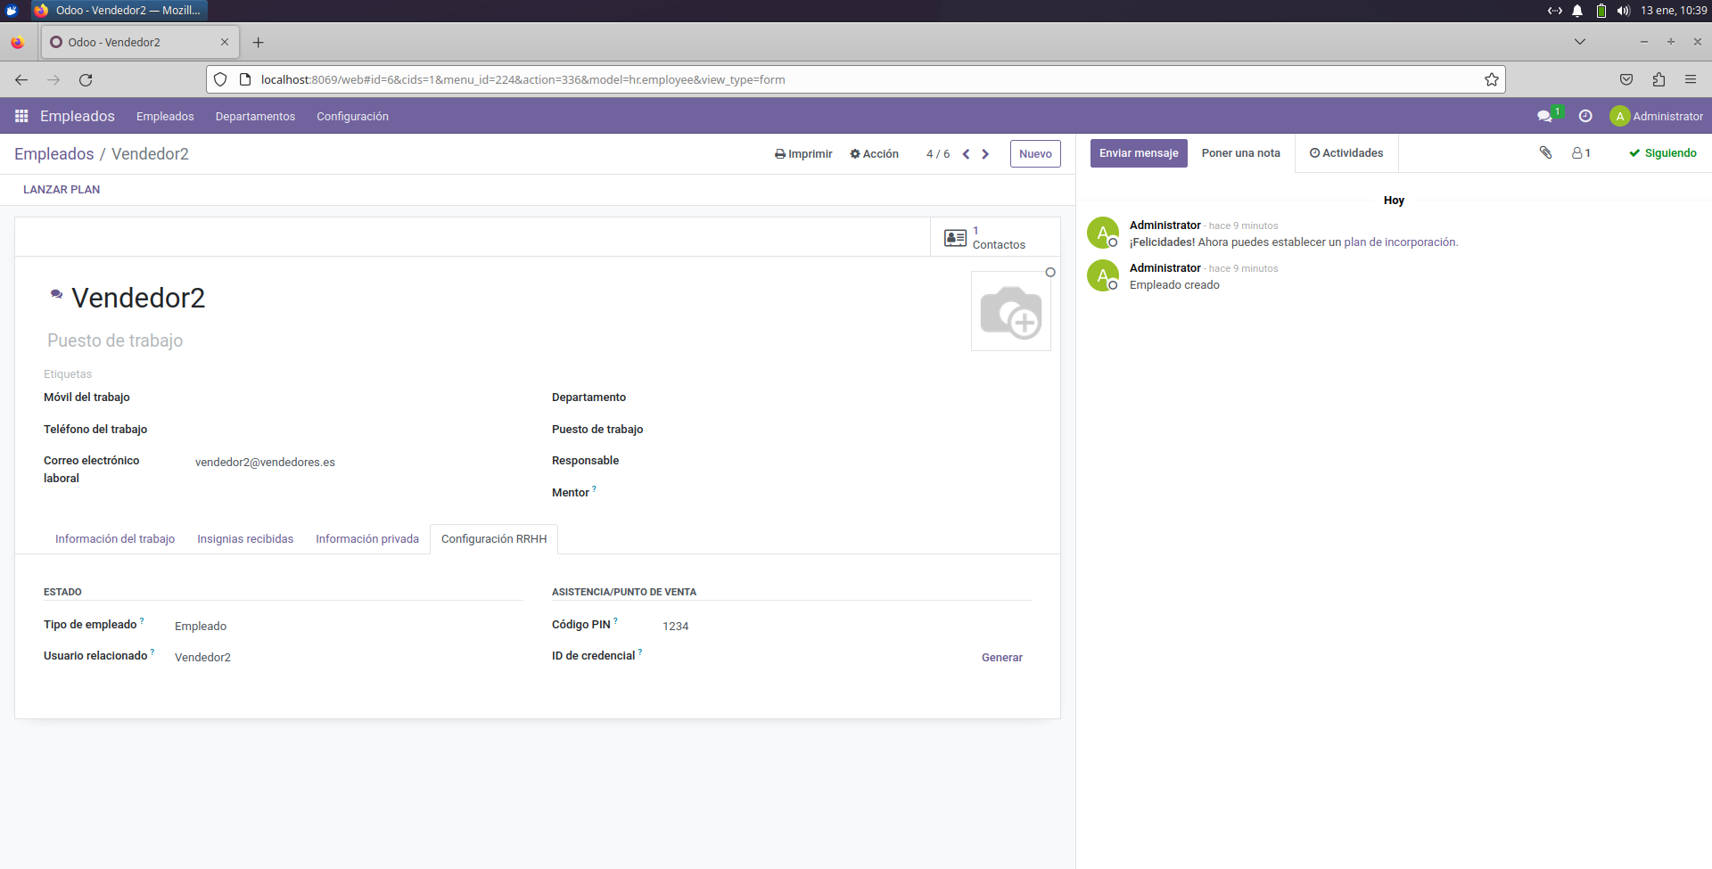

Añado a los usuarios para que pueda acceder, en este caso los usuarios que acabamos de crear y guardo el Punto de Venta

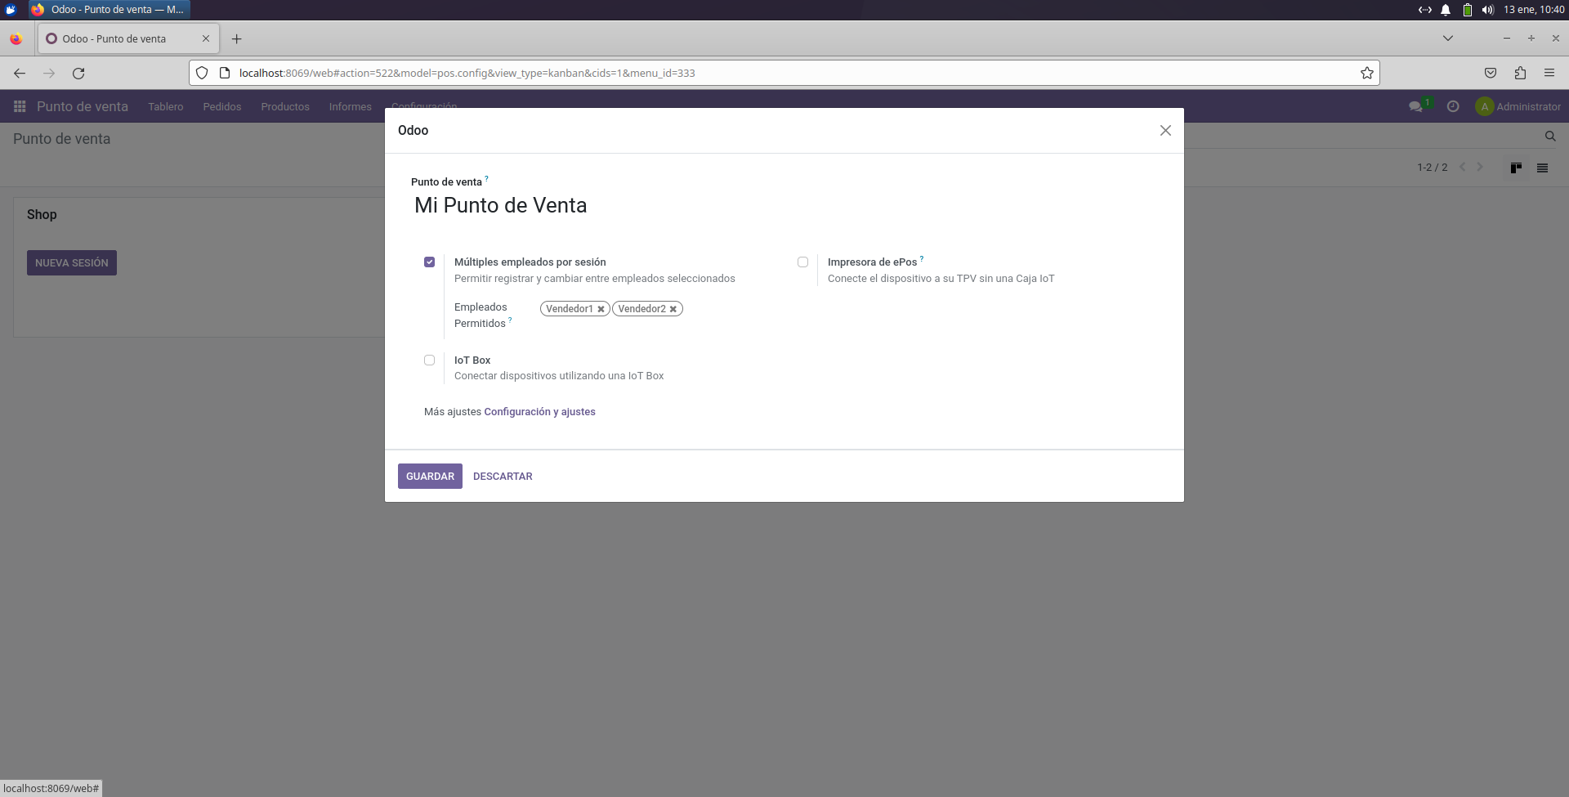

Ahora podemos loguear y acceder a la TPV.

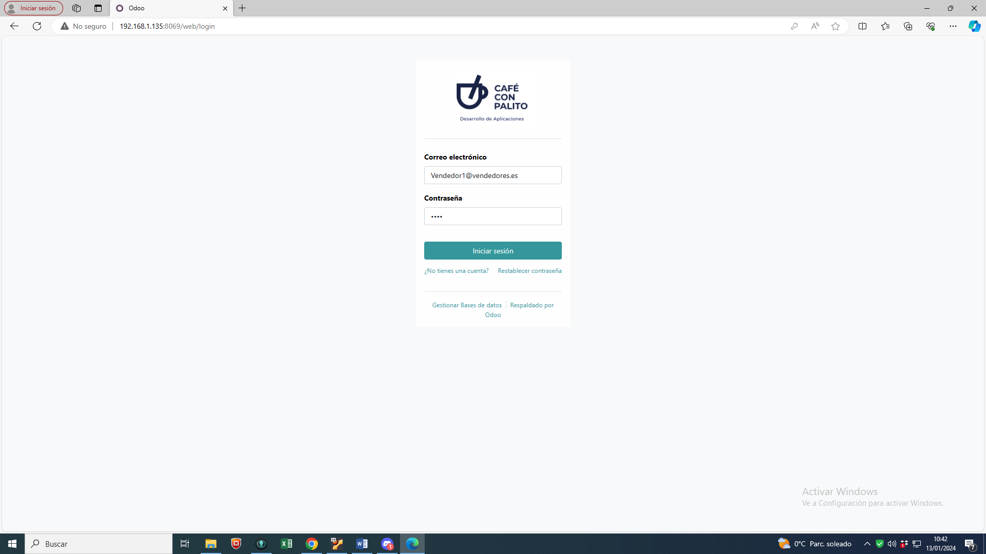

**Loguearse en el Punto de Venta creado y realizar dos ventas y una devolución. Imprimir todos los tickets de las operaciones.**

Accedemos al punto de venta y abrimos una sesión.

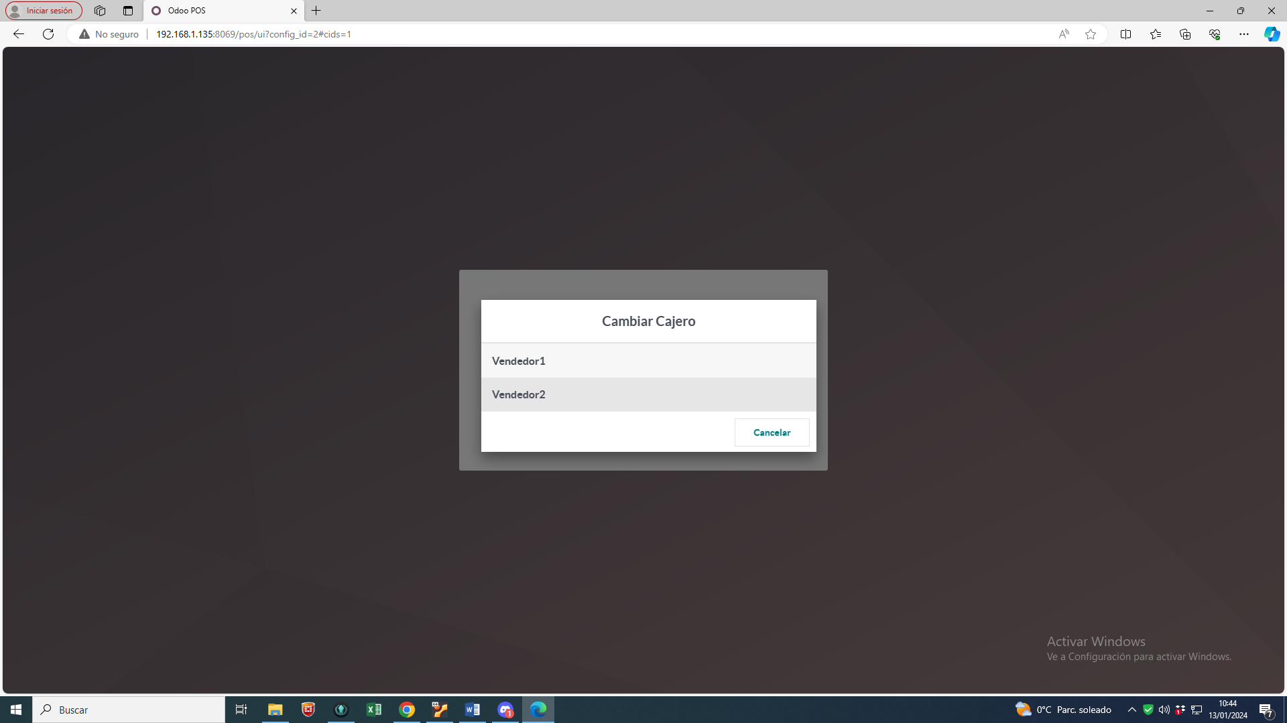

Accedemos mediante el PIN al Vendedor1

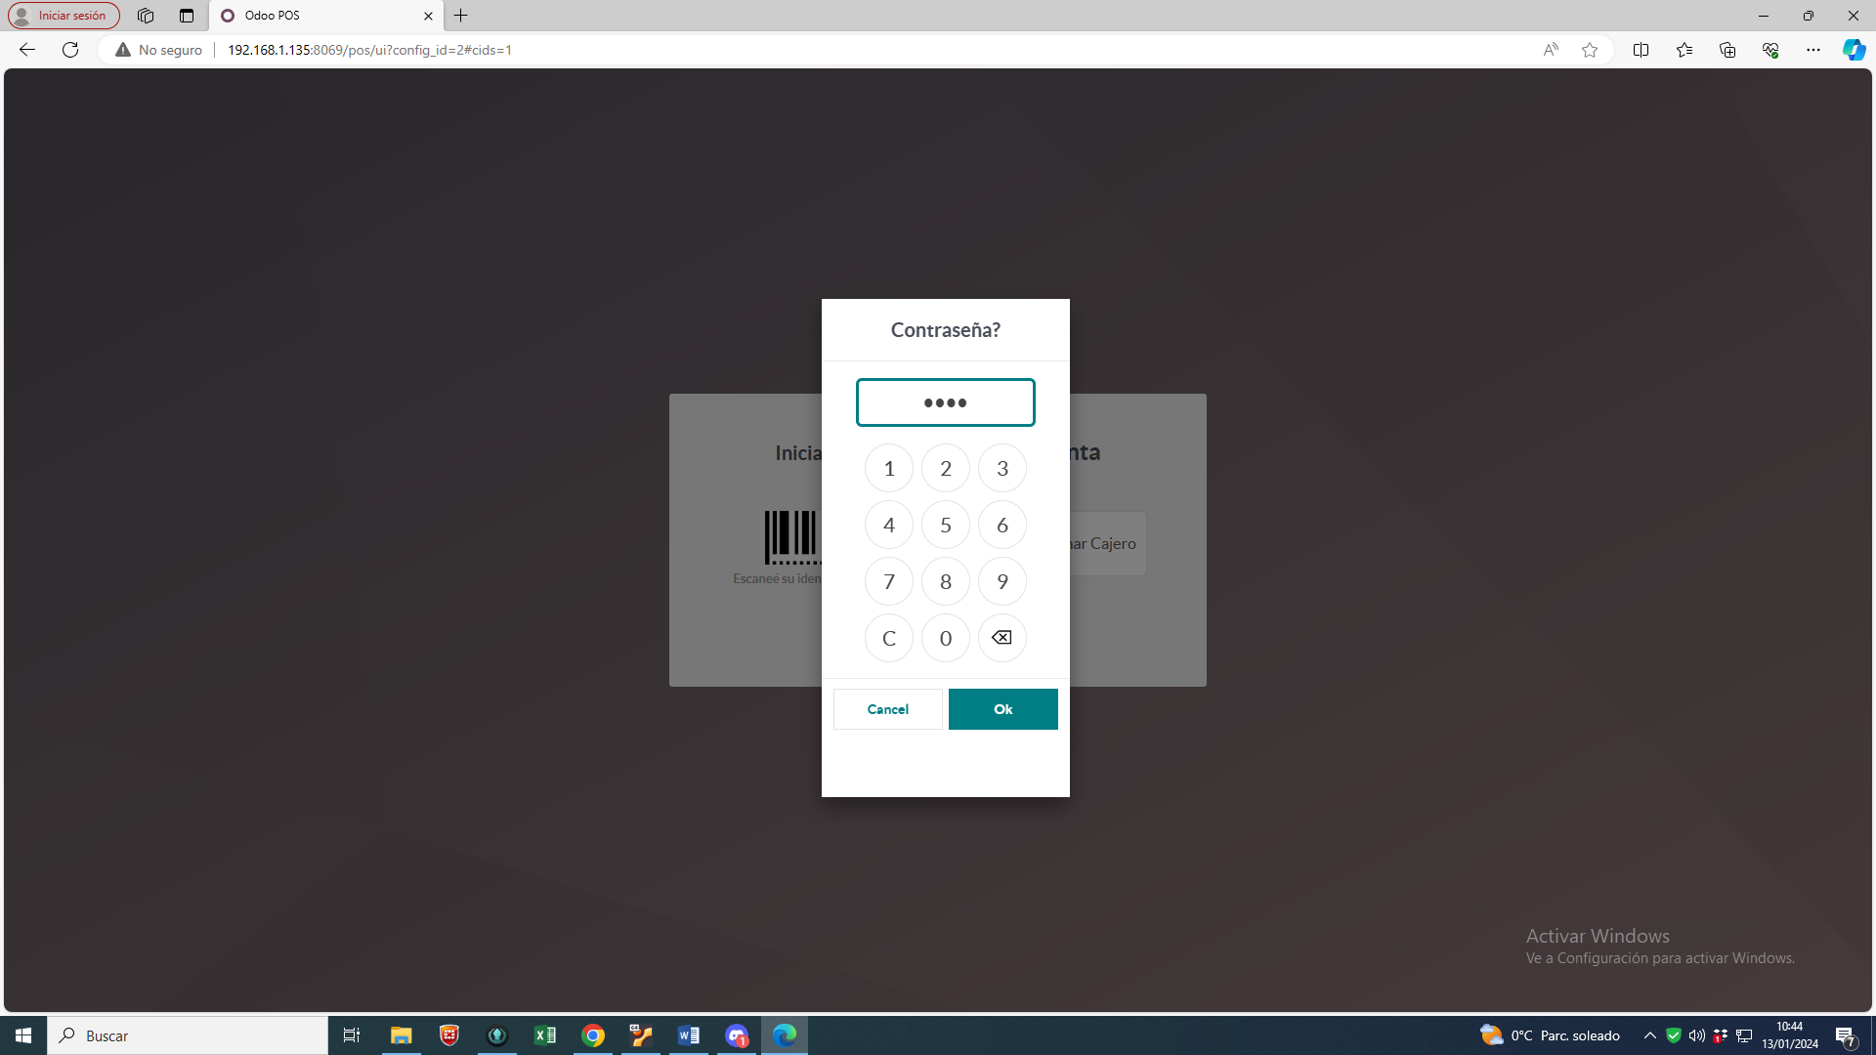

**Incidencia:** Como no tengo productos para vender añado nuevos productos y los marco como TPV, y les añado una categoría. Tambien añadí los productos de muestra que ofrece el modulo.

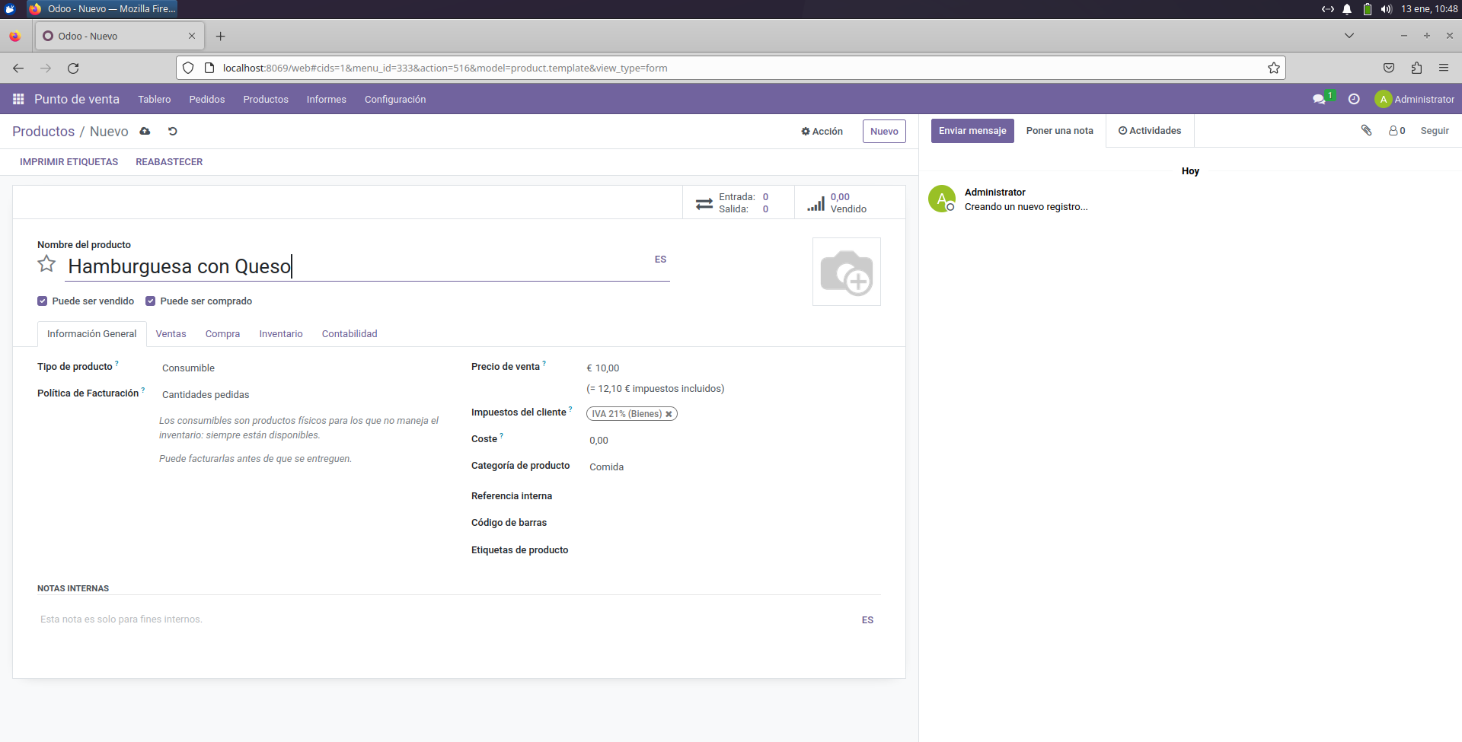

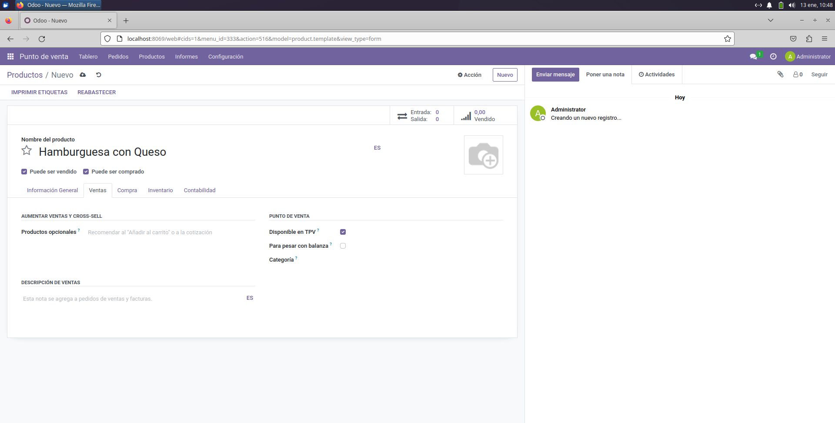

Productos Añadidos

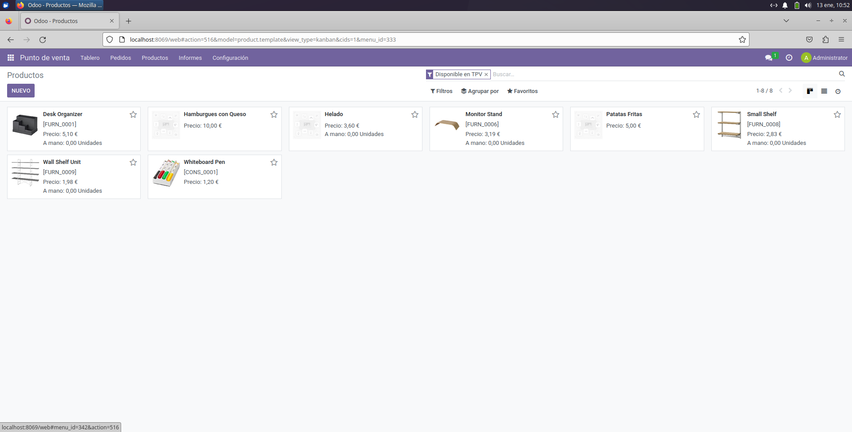

**realizar dos ventas y una devolución. Imprimir todos los tickets de las operaciones.**

Realizo la apertura de la caja

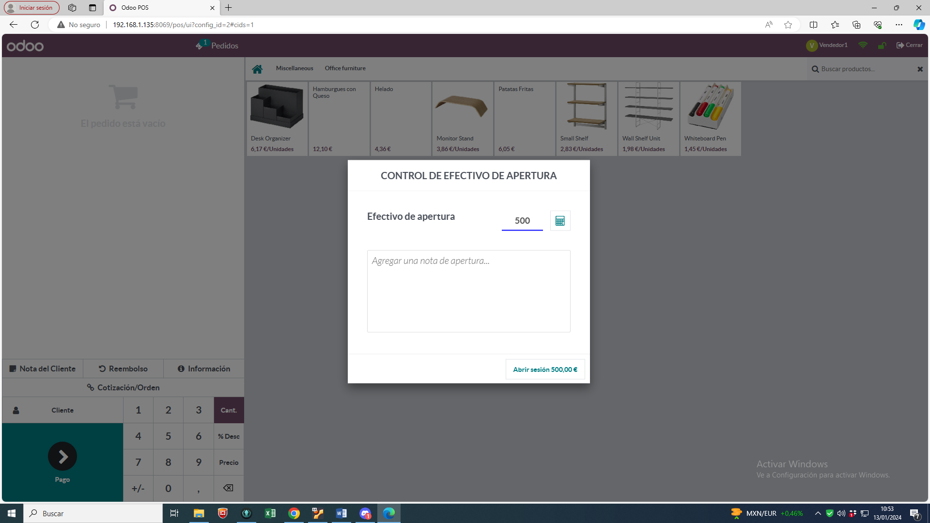

Con los productos añadidos el empleado puede realizar ventas.

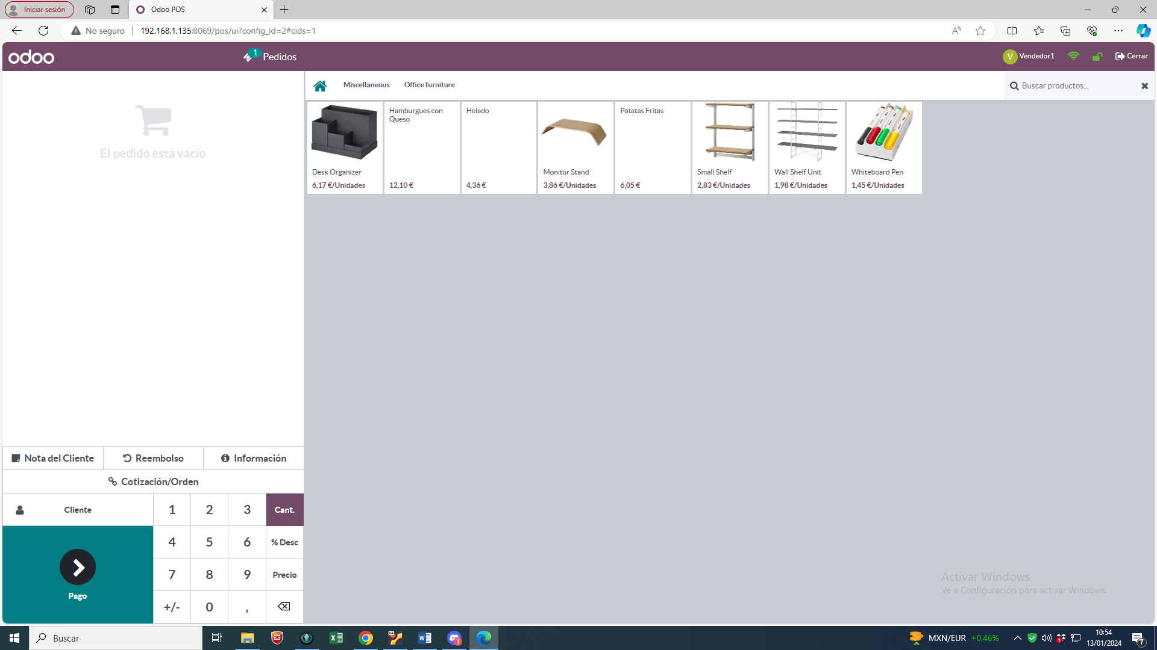

Realizo la primera venta añadiendo productos.

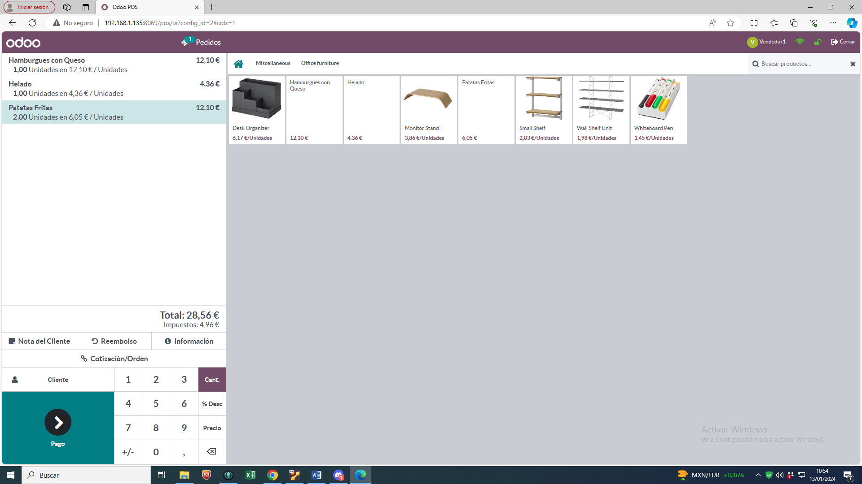

Continuo con el pago y valido

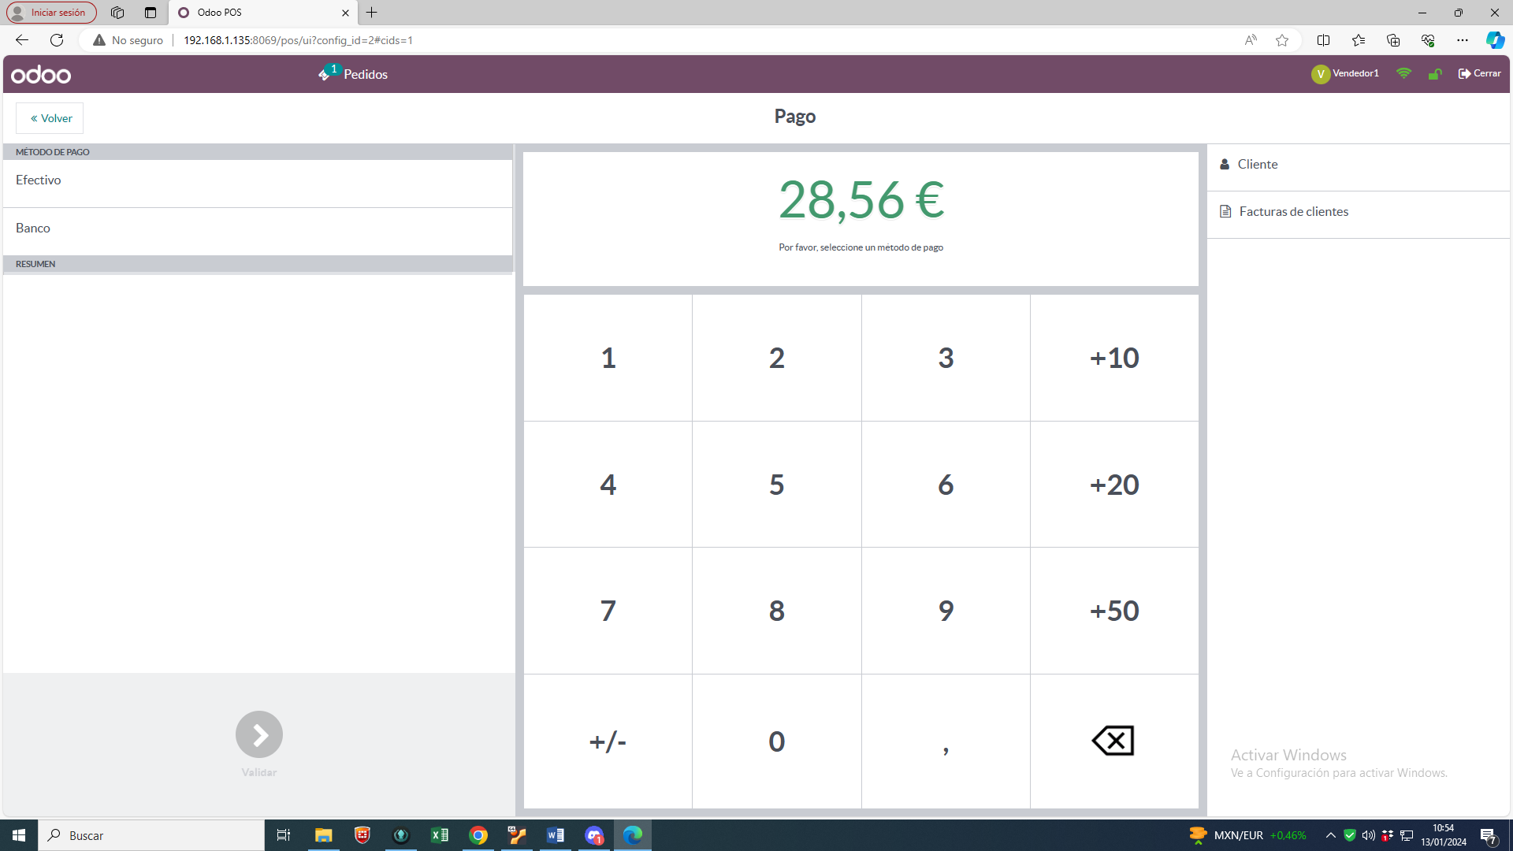

Confirmo la venta y realizo el cobro en efectivo

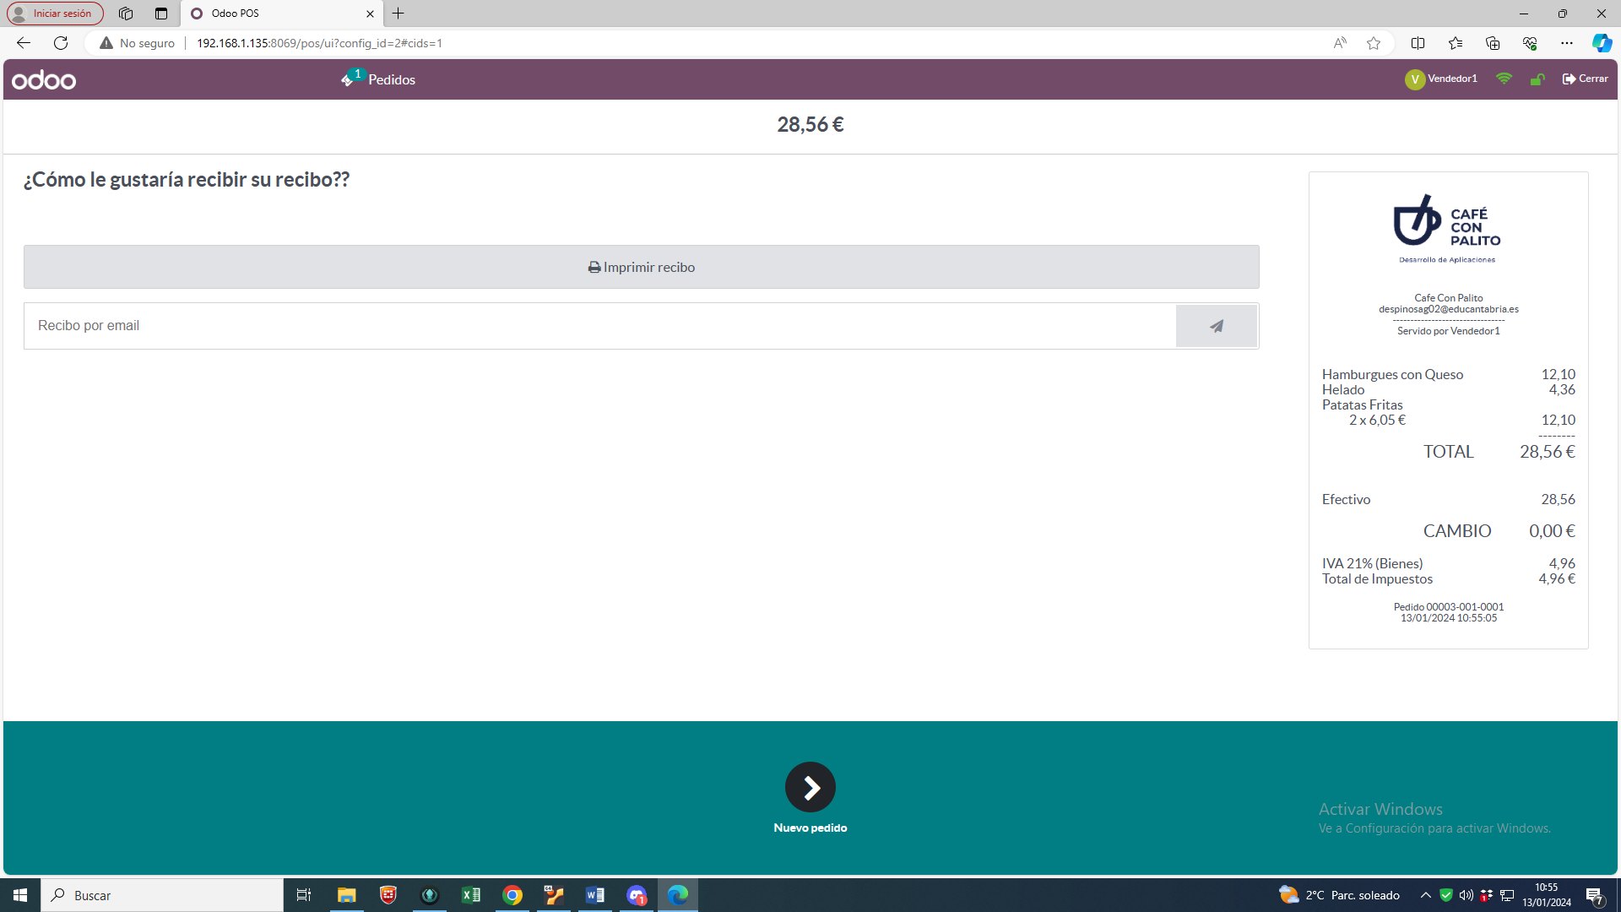

Imprimo el primer Recibo

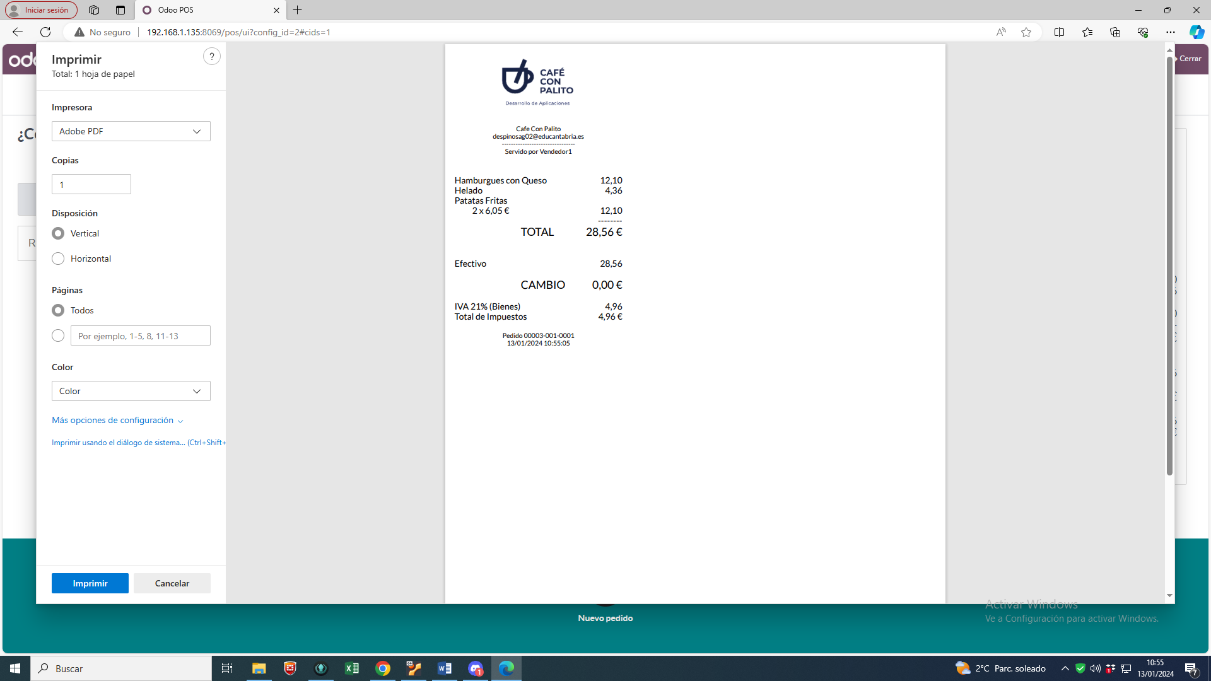

Recibo de la segunda Venta

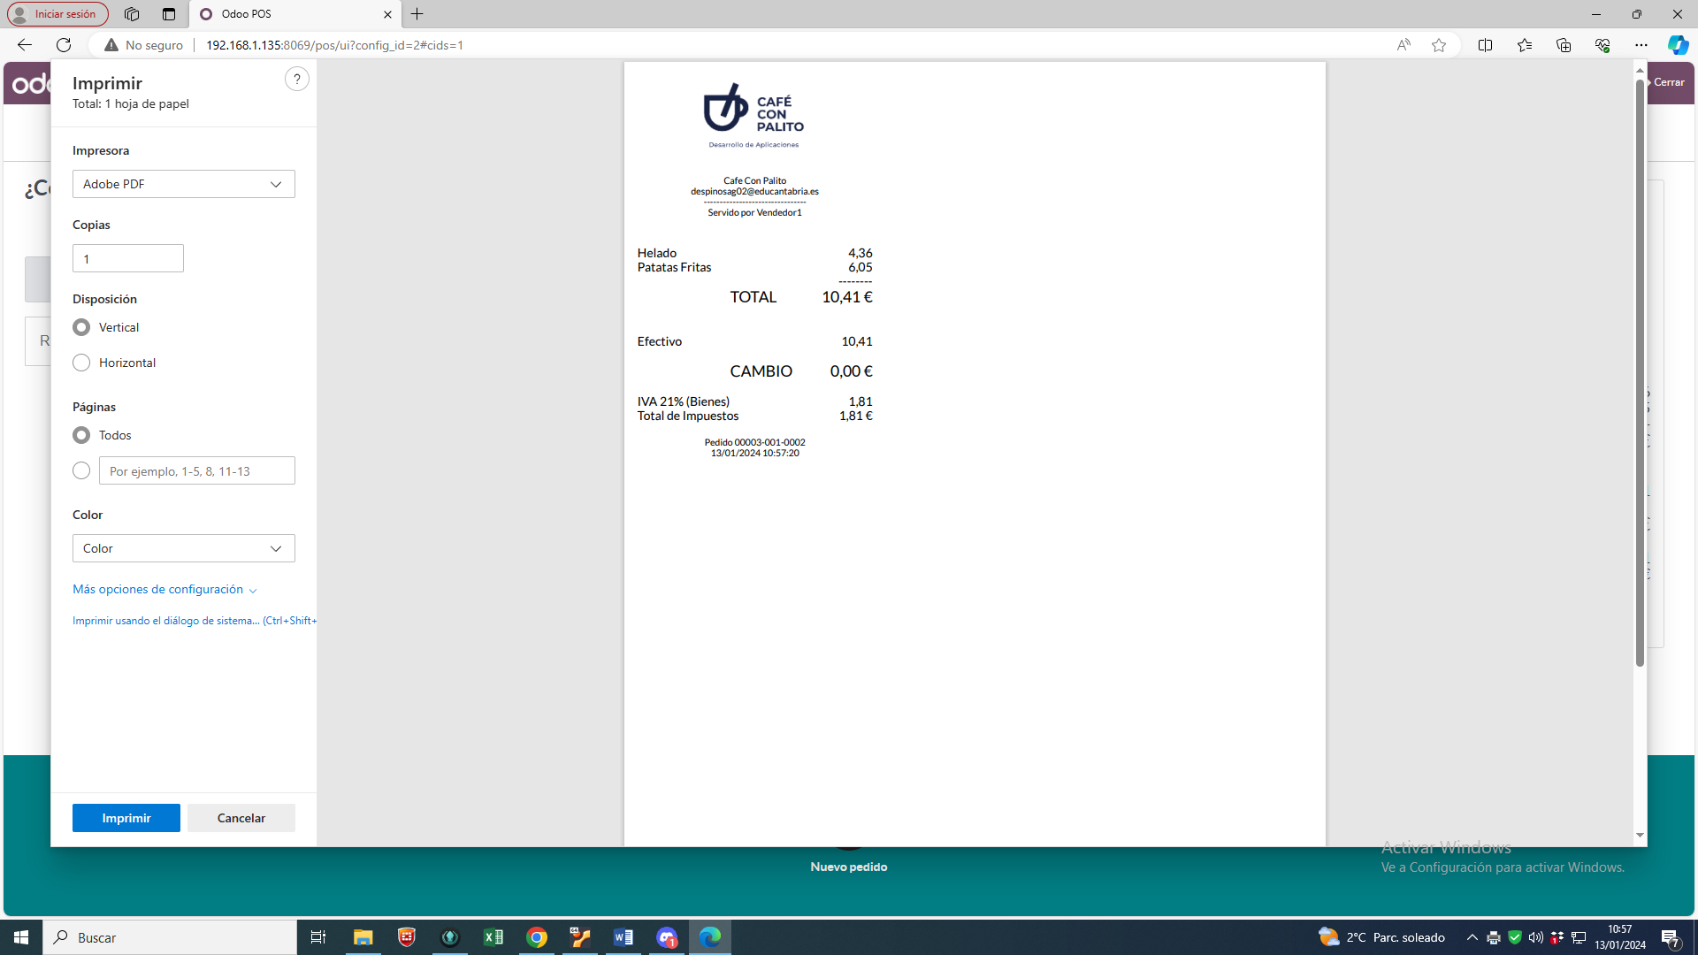

Recibo tercera venta, Devolver un helado no me parece realista ;)

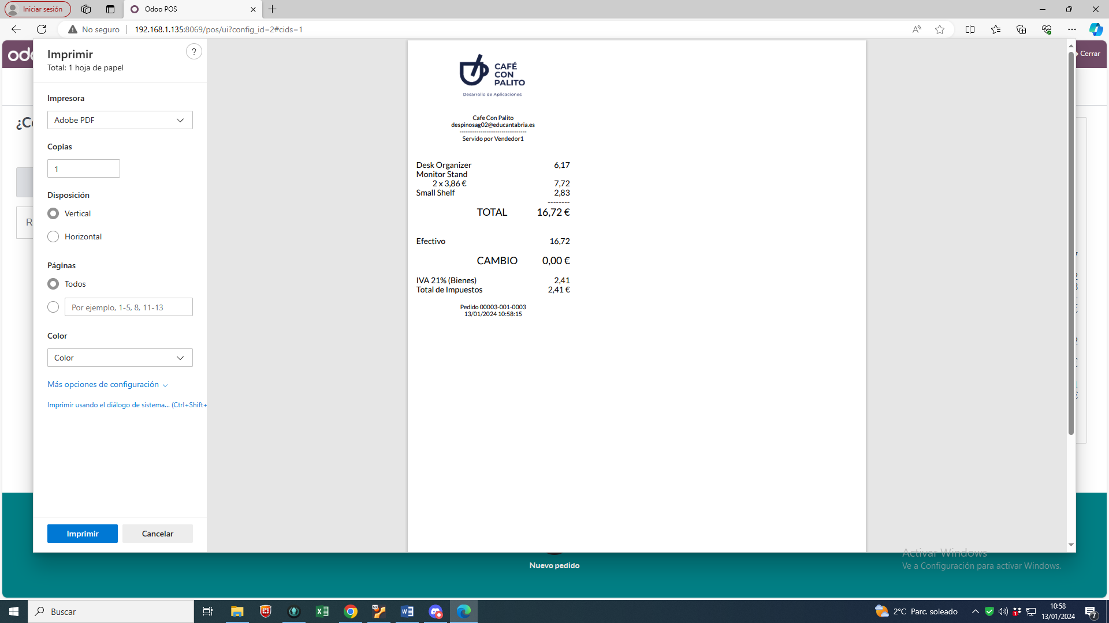

Accedemos a reembolso para realizar una devolución

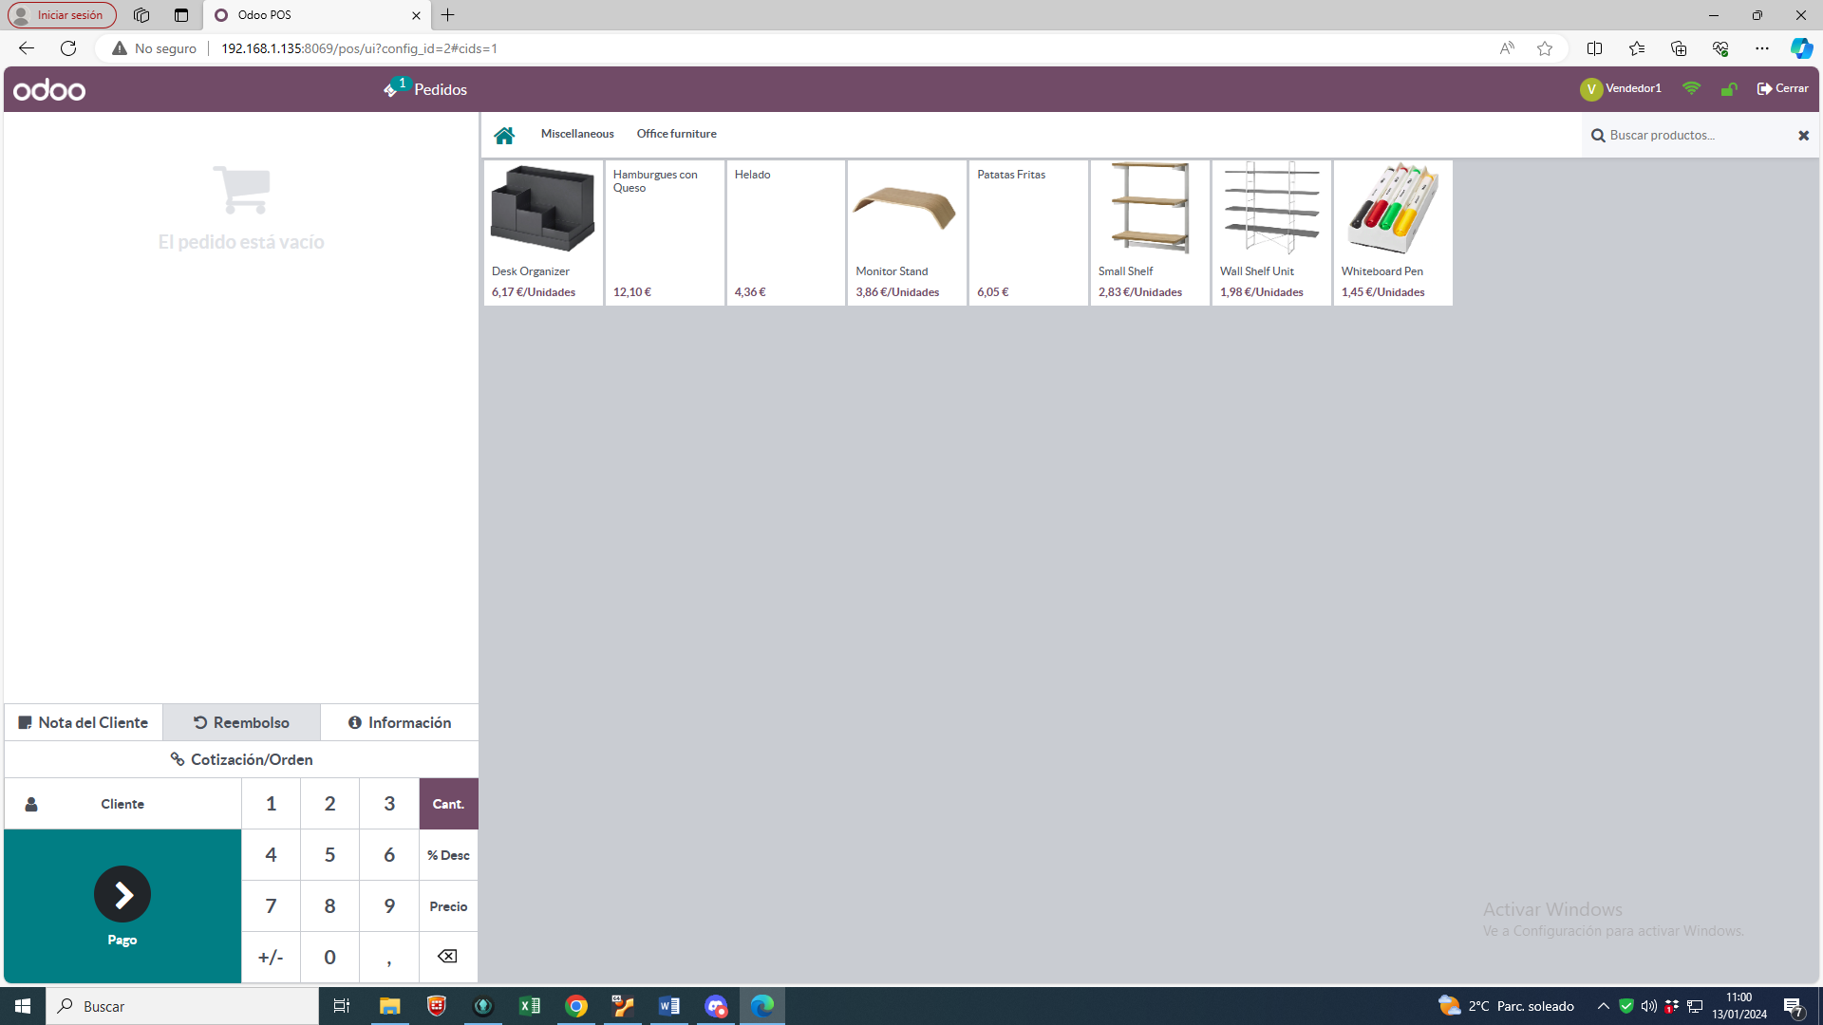

Seleccionamos la venta en la cual queremos realizar el reembolso

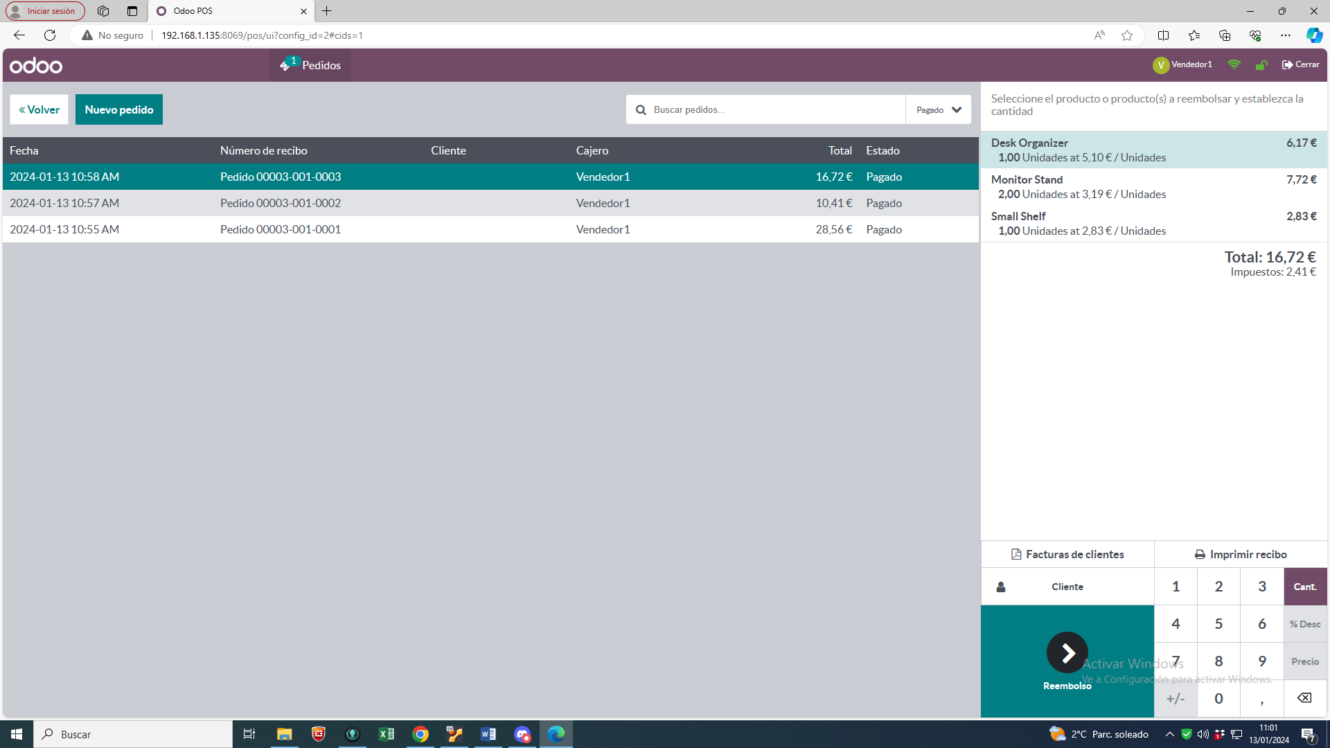

Selecciono el producto a reembolsar, en este caso reembolso el Desk Organizer. Seleccionando el producto y marcando la cantidad a reembolsar.

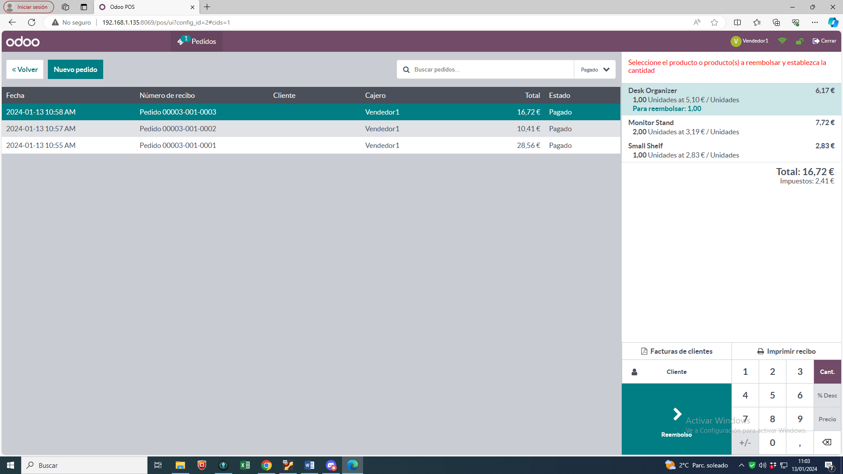

Selecciono Reembolso y continuo con el pago

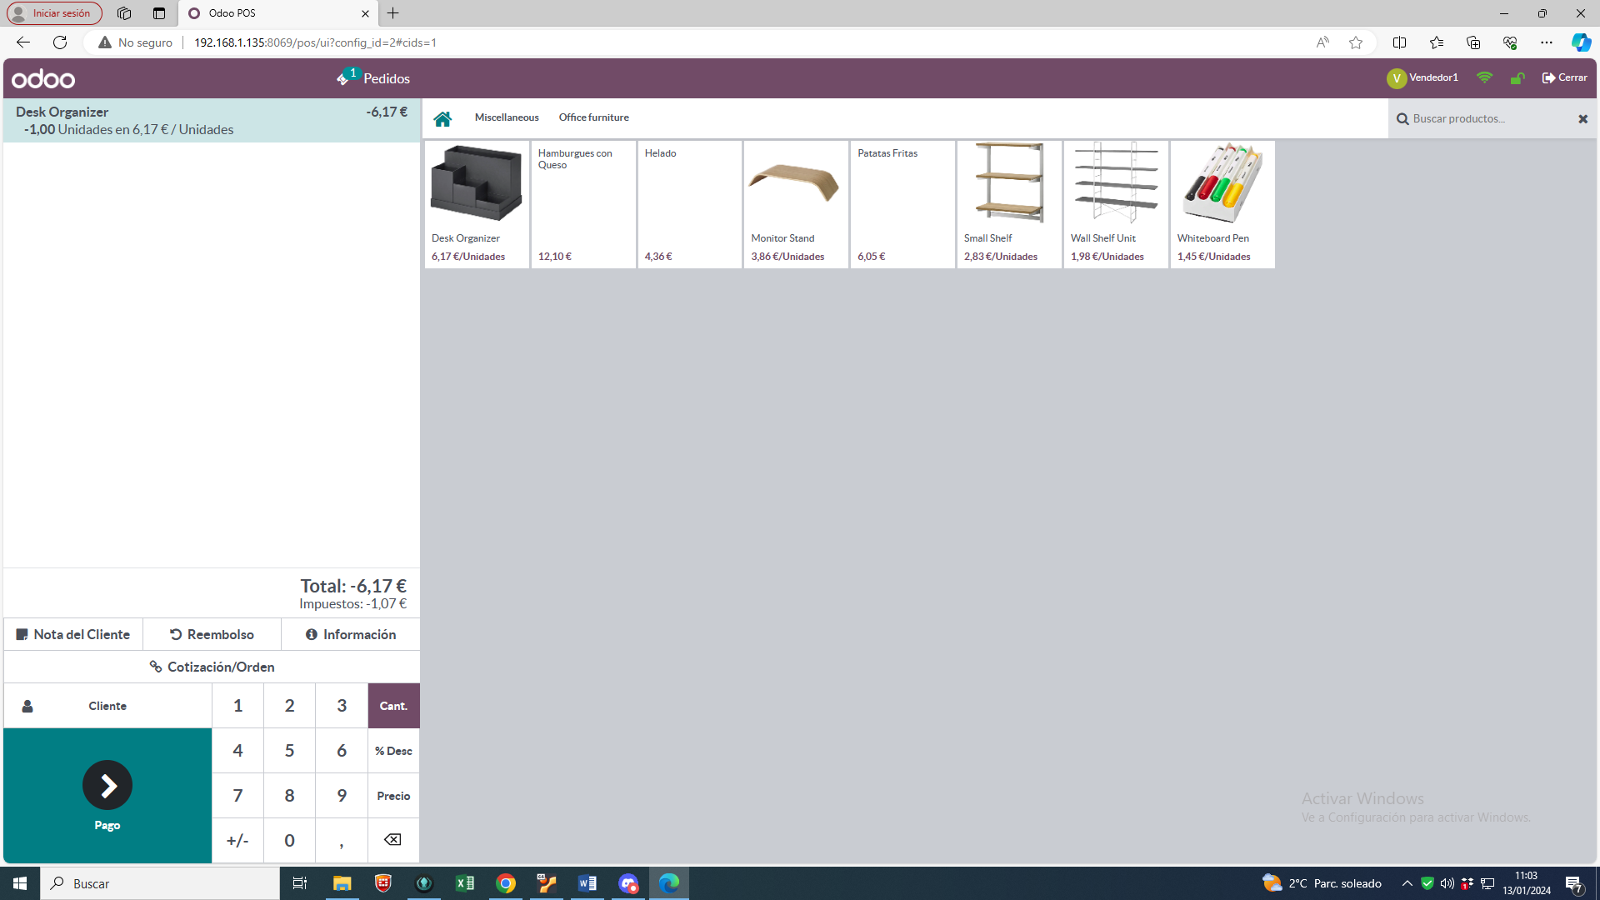

Realizo la devolución en efectivo.

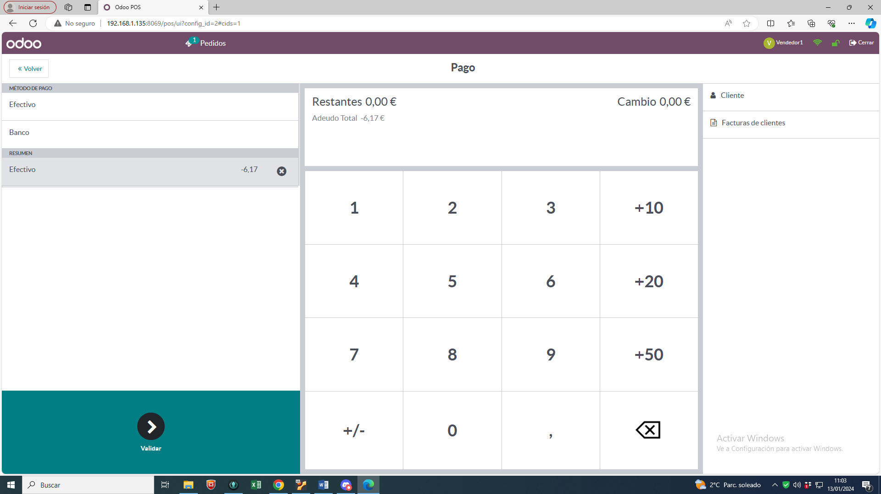

Imprimo el recibo del reembolso.

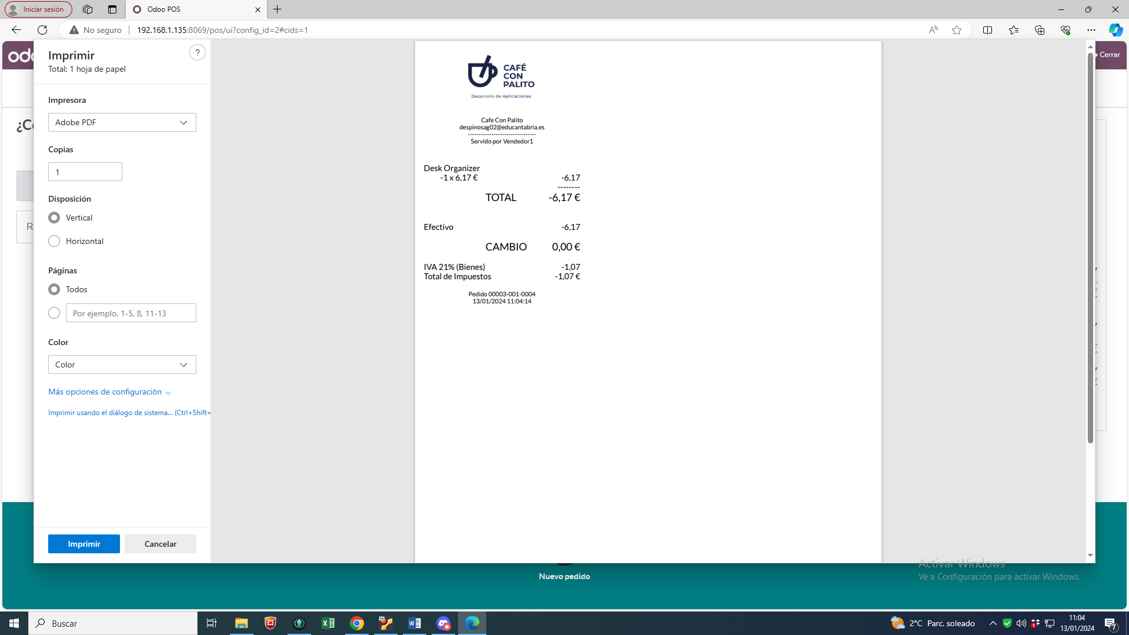

Cierro la caja.

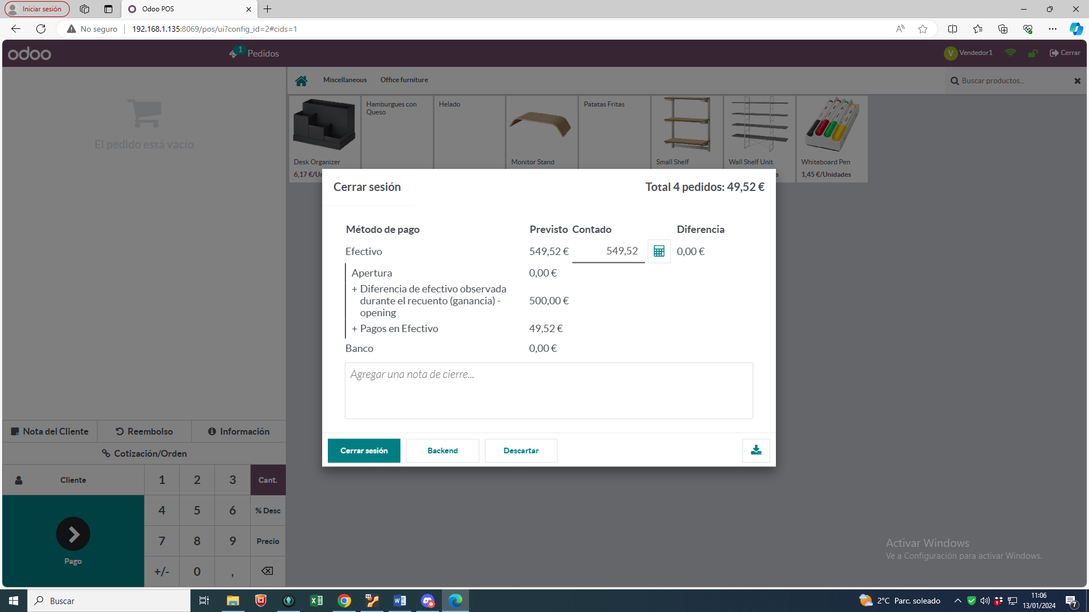

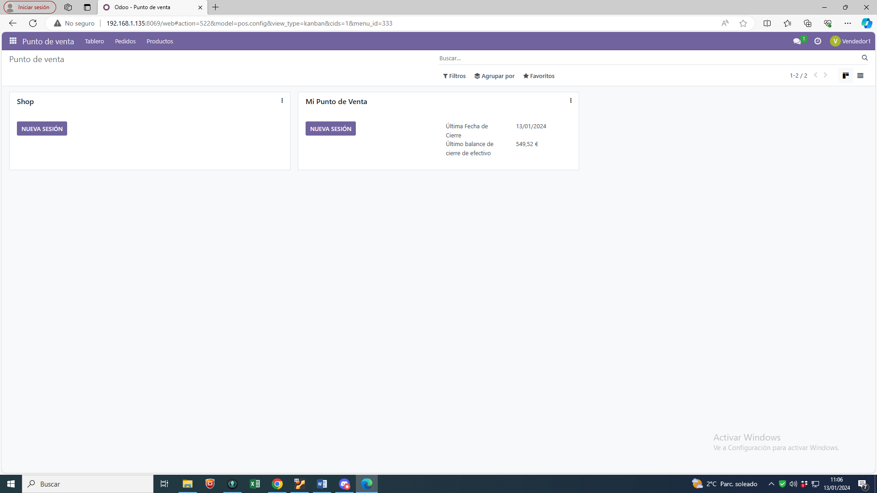

**Loguearse en el servidor de Odoo y generar un infome de ventas por categoría de producto con los productos vendidos en el punto anterior.**

Como se puede ver desde el punto de venta -> informes -> pedidos, se muestran los beneficios de ventas por categorías.

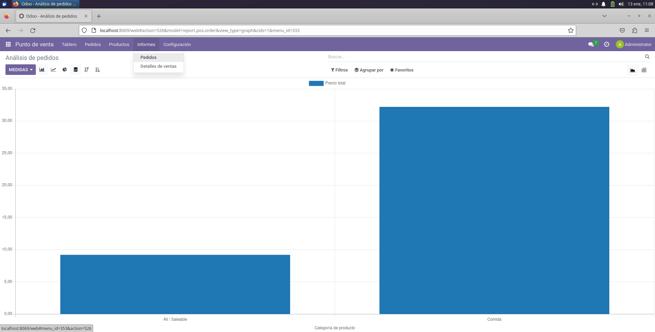

Pudiendo seleccionar la manera de presentarlo.

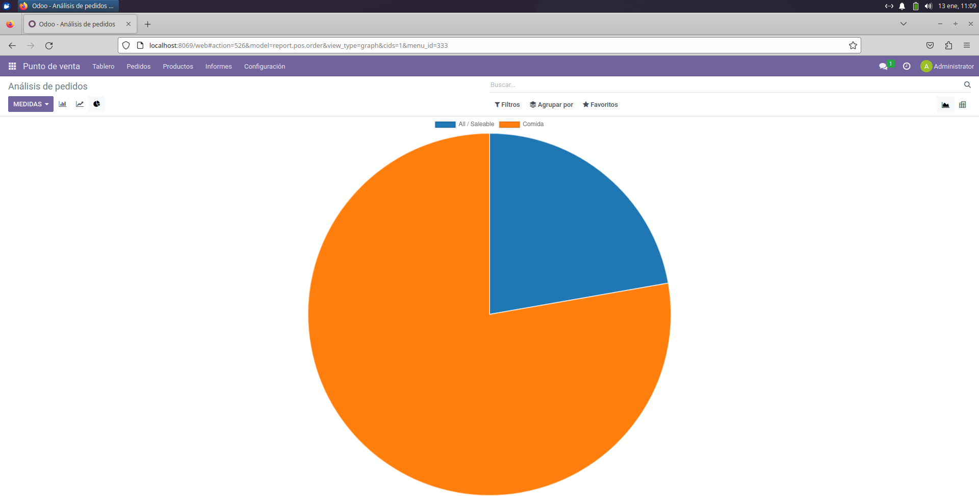

Tambien es posible presentarlo desde punto de venta -> informes -> detalles de ventas, de esta manera.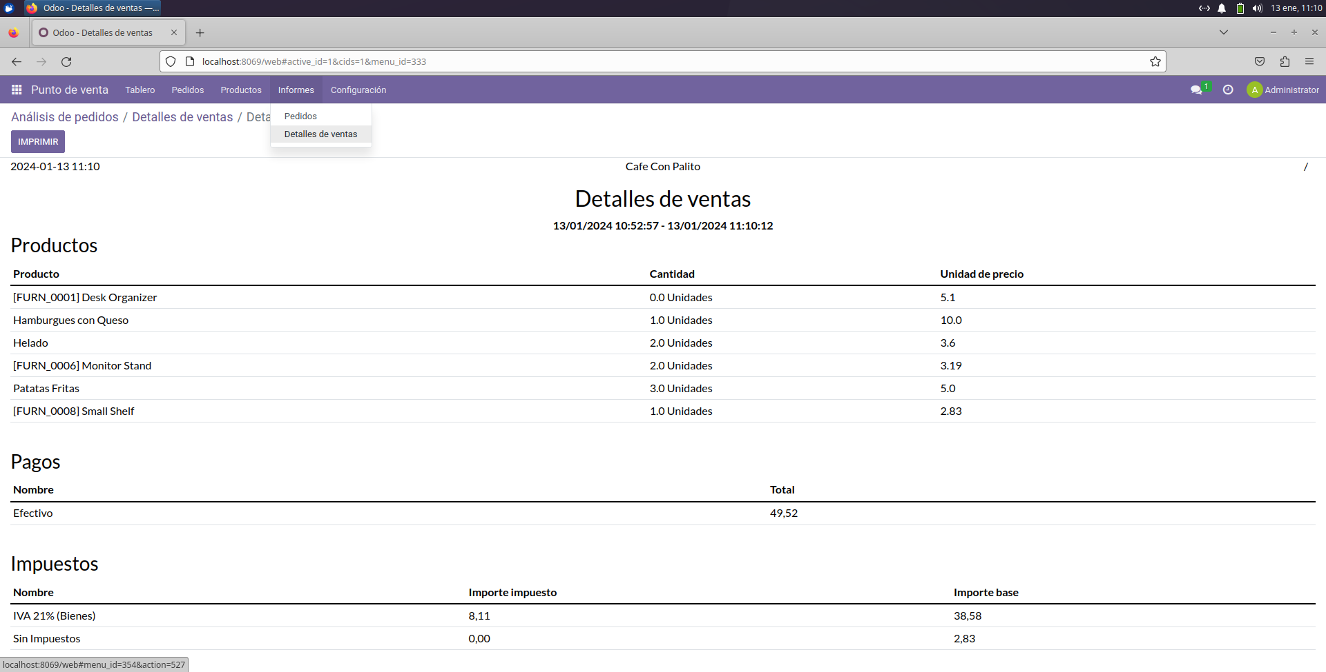

**Incidencia:** Intente realizar la practica en Odoo 17. Prácticamente llegue hasta el final, pero al realizar la venta daba un error intente solucionarlo, pero no pude. Por eso pase a la versión 16